Script de la base de datos.

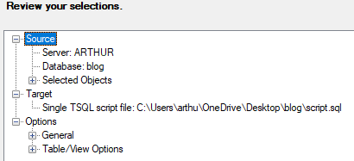

seeForeignKeys. Este procedimiento almacenado me permite ver el nombre de las claves foráneas que apuntan a cierta tabla. Acepta un parámetro que es el nombre de la tabla.

Ver las claves foráneas de una tabla.

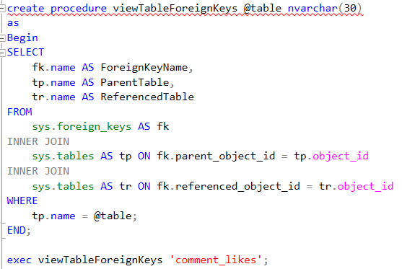

Eliminar restricciones, modificar tipo de dato y agregar restricciones.

